
Ministero della Giustizia
Dipartimento dell’Organizzazione Giudiziaria, del Personale e dei Servizi
Direzione Generale per i Sistemi Informativi Automatizzati

Architettura SIES

Versione 1.7 del 02/08/2024

Il presente documento è stato redatto con la collaborazione del RTI Engineering Ingegneria Informatica S.p.A&Sirfin-PA S.r.l. nell’ambito del contratto CIG 73479643B7 per lo “Sviluppo del sistema informativo unitario telematico, la manutenzione degli attuali sistemi dell’area penale del Ministero della Giustizia e servizi correlati. Lotto 1”.

Approvazioni
 | Nominativo | Funzione
Elaborato da | Simone Gioggi | Analista Programmatore Senior
Verificato da | Fabio Gattamorta | Referente PMO e Qualità
Approvato da | Paolo Ceccanti | Responsabile Unico Fornitura
Data approvazione | 02/08/2024
Livello di riservatezza | L4
Elenco versioni
Versione | Data | Motivo | Modifica
1.0 | 13/12/2016 | Prima Emissione
1.1 | 06/03/2017 | Revisione | Descrizione WEB-Service
1.2 | 12/04/2017 | Revisione | Aggiornamento descrizione WEB-service
1.3 | 29/01/2021 | Revisione | Adeguamento al formato standard SIUT
1.4 | 03/04/2023 | Revisione | Inserito paragrafo 3.5
1.5 | 17/05/2023 | Revisione | Modificato il paragrafo 3.5.2
1.6 | 14/02/2024 | Revisione | Modificato il paragrafo 3.5.2; Aggiunto il paragrafo 3.5.3
1.7 | 02/08/2024 | Revisione | Aggiunto il paragrafo 3.6
Lista di distribuzione
Nominativo | Organizzazione | Ufficio | Ruolo
Aurora Garofalo | Amministrazione |  | Responsabile Unico Procedimento
Oris Orlando | Amministrazione |  | Direttore Esecutivo Contratto
Paolo Ceccanti | RTI |  | Responsabile Unico Fornitura
Vito Bufi | RTI |  | Responsabile Manutenzione Sistemi attuali
Fabio Mazzocchi | RTI |  | Responsabile Manutenzione Correttiva
Andrea Salvaggio | RTI |  | Responsabile Progetto Sistema Unitario
Antonio Iacobelli | RTI |  | Responsabile Supporto Specialistico
Antonella Damiani | RTI |  | Responsabile Centro di Competenza
Alessandro Falleni | RTI |  | Referente Sicurezza
Fabio Gattamorta | RTI |  | Referente PMO e Qualità
Francesco Rosati | RTI |  | Referente Qualità e Sicurezza
Andrea Castorino | RTI |  | Referente Applicativo Gestore Fascicolo Documentale

INDICE DEI CONTENUTI
1 Introduzione 5
1.1 Scopo del documento 5
1.2 Riferimenti 5
1.3 Glossario 5
1.3.1 Definizioni 5
1.3.2 Acronimi e abbreviazioni 5
2 Introduzione 6
3 Disegno generale del sistema 7
3.1 Interconnessione tra nodi SIES 8
3.2 SIES-NSC 8
3.3 PST vs SIUS AVVOCATURA 9
3.4 SIUS AVVOCATURA vs SISTEMI SIES 10
3.5 PagoPA/PST - SIES 11
3.5.1 Configurazione del certificato di comunicazione 12
3.5.2 Batch di verifica stato del Pagamento 13
3.5.3 Cruscotto per funzionalità Batch 15
3.6 BATCH DNA 17
4 Architettura del SISTEMA SIES 18
5 Architettura SIUS AVVOCATURA 20
6 Generazione dei report con WindWard 21
7 Software di base (Stack) 26
8 Librerie utilizzate 27
9 WEB Service 29
10 Start-Stop Application Server 30

Introduzione

Scopo del documento
Questo documento descrive l'architettura di sistema adottata per il progetto SIES.

Riferimenti
Riferimento | Nome Documento | Descrizione Documento

Glossario

Definizioni
Definizione | Descrizione

Acronimi e abbreviazioni
Sigla | Descrizione
DB | Data Base
BDI | Base Dati Integrata
DAO | Data Access Object
HTTP | HyperText Transfer Protocol
HTTPS | HyperText Transfer Protocol over Secure Socket Layer
JMS | Java Message Service
MVC | Model View Controller
NSC | Nuovo Sistema Casellario
RUG | Rete Unitaria del Ministero della Giustizia
SIC | Sistema Informativo Casellario giudiziale
SIEP | Sottosistema Informativo delle Esecuzioni Penali
SIES | Sistema Informativo dell'Esecuzione Penale e Sorveglianza
SIUS | Sottosistema Informativo Uffici Sorveglianza
WS | Web Service

Introduzione
Questo documento descrive l'architettura di sistema adottata per il progetto SIES.
Di seguito saranno descritte:
- Il disegno generale del sistema, in cui si evidenziano tutte le componenti di SIES e i sistemi con cui sussistono scambi informativi.
- L’architettura di sistema con la descrizione della struttura delle parti che compongono l’installazione software completa includendo le responsabilità dei vari componenti e le interconnessioni e tecnologie utilizzate.
- Il software di base utilizzato.

Disegno generale del sistema
Si riporta di seguito il disegno delle principali componenti del sistema SIES ed i sistemi con cui SIES si interfaccia.

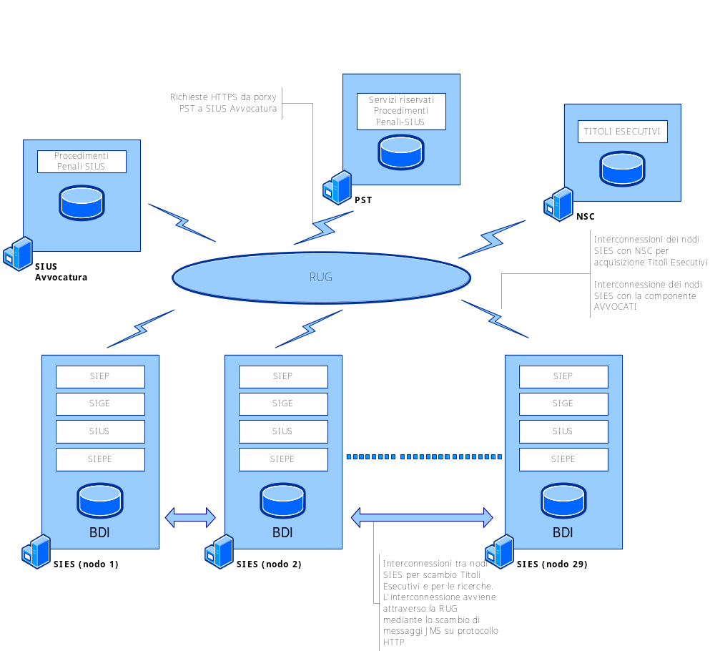

Figura 1 Schema generale del sistema SIES
La figura riporta:
- Nodi SIES distribuiti sul territorio;
- NSC, il sistema centralizzato del Casellario;
- PST, il sistema centralizzato del Portale dei Servizi Telematici (PST);
- SIUS Avvocatura, il sistema centralizzato per la fruizione dei servizi destinati alla consultazione dei Procedimenti penali SIUS.

Di seguito sono descritte le modalità di interconnessione tra i diversi componenti e i flussi informativi scambiati.

Interconnessione tra nodi SIES
I diversi nodi SIES sono interconnessi tra di loro mediante un sistema di messaging basato sullo standard Java Message Service (JMS). JMS è un insieme di API (Application Program Interface) capaci di fornire servizi di messaggistica; più precisamente si tratta di una serie d’interfacce che permettono di accedere e di utilizzare i servizi di un sistema di middleware orientato ai messaggi, utilizzando Java come linguaggio.
In sostanza JMS fornisce un metodo standard tramite il quale le applicazioni possono creare, inviare e ricevere i messaggi in modalità asincrona.
Ogni nodo ha il suo server JMS, non esistendo un unico server JMS centralizzato su cui pubblicare ed eventualmente sottoscriversi. La modalità di invio messaggi è point-to-point.
Ogni server JMS è configurato per comunicare con gli altri server via protocollo HTTP. Al suo interno sono state configurate due code, una per i messaggi in partenza ed una per i messaggi in arrivo. Il server JMS assicura all’applicativo SIES il delivery dei messaggi consegnati, per fare questo persiste i messaggi su una base dati dedicata.
I dati scambiati tra i distretti sono memorizzati sulla tabella Messaggio il cui contenuto è descritto nel documento SIGI_PNL_ML_2017 03 06_1.1_Modello dei Dati_SIES.doc
La figura seguente illustra quanto esposto.
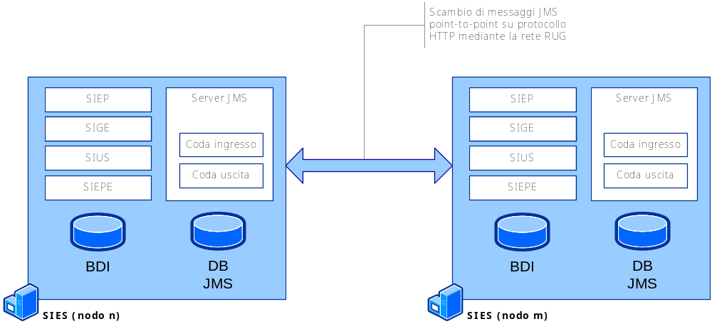
Figura 2 Interconnessione tramite JMS

SIES-NSC
I flussi informativi che coinvolgono il sistema SIES ed il sistema del Casellario sono diversi:
- Invio Titolo Esecutivo da SIEP verso NSC​;
- ​Invio Fogli Complementari da SIEP/SIUS verso NSC;
- Invio Titolo Esecutivo da NSC verso SIEP;
- Richiesta Certificato del Casellario da SIEP-SIUS;
- Interconnessione WEB tra SIES ed NSC: ovvero da SIES si può aprire il modulo di interoperabilità per effettuare ricerche direttamente su NSC. L’utente SIES non necessita di autenticarsi nuovamente sul sistema NSC perché le sue credenziali viaggiano attraverso il protocollo SAML.

I primi 4 flussi sono contenuti in un “pacchetto applicativo” proprio di SIES; il flusso 5 pur partendo da SIES apre un’interfaccia di NSC.
Gli scambi avvengono mediante protocollo HTTPS su rete RUG.

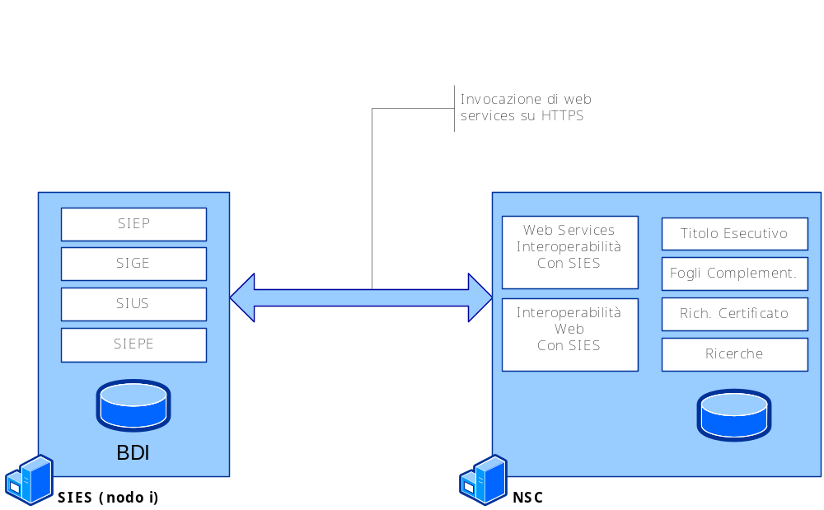

Figura 3 Interconnessione/interoperabilità con NSC

PST vs SIUS AVVOCATURA
Il Portale dei Servizi Telematici PST si occupa dell’autenticazione e dell’autorizzazione degli avvocati alla fruizione delle funzionalità del sistema SIUS Avvocatura.
L’accesso alle funzionalità avviene mediante un meccanismo di reverse-proxy in modo tale che il sistema SIUS Avvocatura non sia mai esposto direttamente all’esterno della rete RUG. L’interconnessione del browser dell’utente finale avviene solo con il proxy di PST che si occupa di attivare la funzionalità di SIUS Avvocatura. La risposta di SIUS Avvocatura arriva al proxy che si occupa di ritornarla al browser dell’utente. Tutti gli scambi avvengono con protocollo HTTPS.
Per il dettaglio della configurazione si rimanda al documento
SIUT-GEN-MG-2.3-20220131-Manuale_Configurazione_Ambienti_AVVOCATURA.pdf

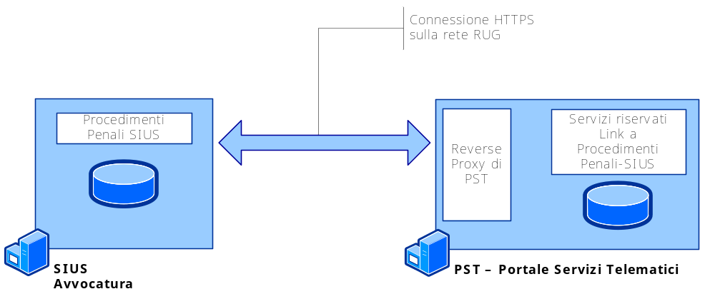
Figura 4 Interconnessione PST con SIUS Avvocatura

SIUS AVVOCATURA vs SISTEMI SIES
Il modulo SIUS Avvocatura eroga i servizi di ricerca agli utenti mediante la chiamata di web-service esposti dai nodi SIES. Le chiamate ai web-services sono sincrone e avvengono mediante protocollo HTTPS sulla rete RUG. Di seguito la schematica rappresentazione dell’interconnessione di SIUS Avvocatura con uno dei nodi SIES.
Per il dettaglio della configurazione si rimanda al documento SIUT-GEN-MG-2.3-20220131-Manuale_Configurazione_Ambienti_AVVOCATURA.pdf
Per il dettaglio dei WebServices si rimanda al documento SIGI_PNL_WS_2016 11 30_2.0_Descrizione Servizi Web AVVOCATURA-SIUS.doc.

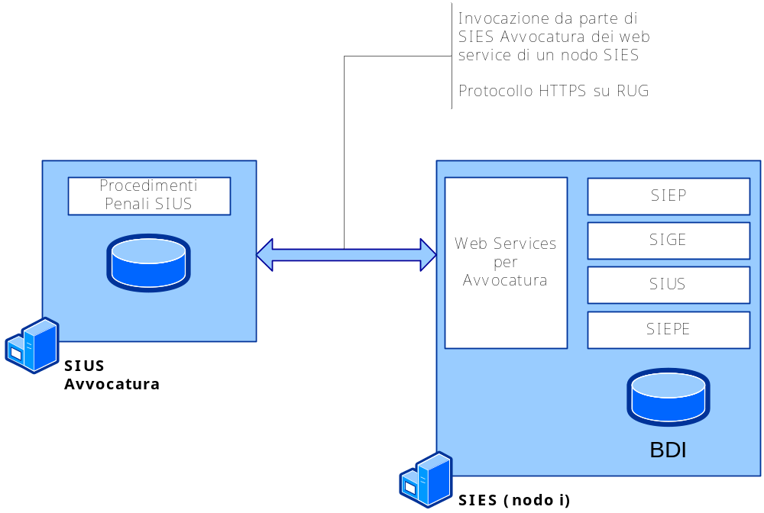
Figura 5 Interconnessione SIUS Avvocatura SIES

PagoPA/PST - SIES
Di seguito si rappresenta brevemente l’architettura di cooperazione del servizio PagoPA/PST con il sistema SIES

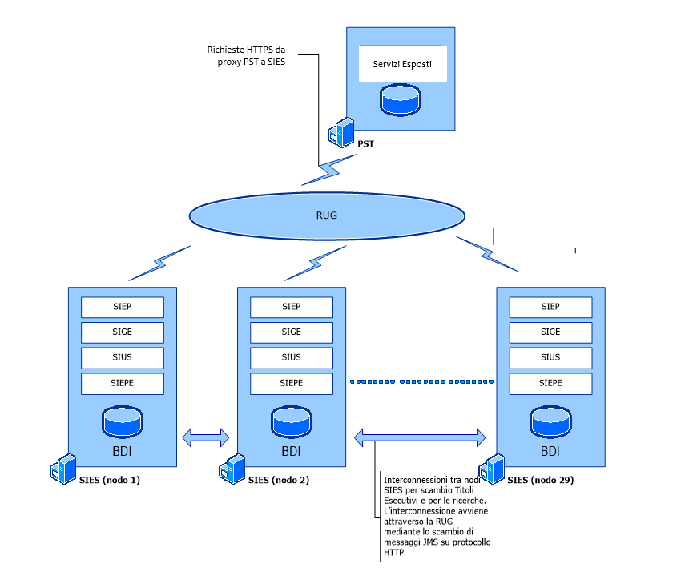
In figura troviamo:
- Nodi SIES distribuiti sul territorio;
- PST, il sistema centralizzato del Portale dei Servizi Telematici (PST) che espone i servizi necessari per generare i bollettini e verifica pagamento.

Configurazione del certificato di comunicazione
Propedeutico alla prosecuzione dei seguenti passi è che il PST fornisca al SIES la chiave pubblica (file in formato “.pem”) associata ai servizi che espongono e che devono essere richiamati; per rendere più chiari i passi descritti di seguito presupporremo che il file si chiami, come in ambiente di collaudo, “processotelematico-giustizia-it.pem”.
Una volta ottenuta la chiave pubblica si dovrà procedere come segue:
- Registrazione della chiave pubblica di PagoPA/PST all’interno del Truststore di SIES (sies.jks):
  - Importare il file processotelematico-giustizia-it.cer in sies.jks
  - Distribuire il Sies.jks ai vari distretti
  - Spostare il file sies.jks all’interno del percorso predefinito /var/SIES/CONFIG/certs, sostituendo il precedente file.
- Inviare al PST la chiave pubblica contenuta nel Keystore di SIES (serversies.jks): la chiave pubblica è unica per tutti i distretti

Batch di verifica stato del Pagamento
Il batch sviluppato si occuperà, con cadenza giornaliera, di interrogare il servizio esitoPagamenti per conoscere lo stato di un certo pagamento (IUV).
Il batch interrogherà PagoPA per verificare lo stato dei pagamenti dei bollettini presenti sulla tabella “BOLLETTINO_PAGOPA” per i quali non risulta ancora pagato il bollettino (“DATA_AVV_PAGAMENTO” is null e “STATO_PAGAMENTO = NP”) e per i quali le date “DATA_SCADENZA”, “DATA_ULTIMO_CONTROLLO” e “DATA_GENERAZIONE_BOLLETTINO” soddisfino le condizioni sotto descritte.
Saranno presenti quattro parametri configurabili all’interno del file “f3b.properties”:
inScadenzaTraGiorni = indica il numero di giorni che determinerà l’intervallo di tempo da considerare per selezionare i bollettini, con data scadenza valorizzata, da verificare. La condizione è la seguente:
data_scadenza between sysdate - inScadenzaTraGiorni and sysdate + inScadenzaTraGiorni
Se, quindi, il valore di “inScadenzaTraGiorni” è uguale a 3, si prenderanno in considerazione tutti i bollettini che sono scaduti da massimo tre giorni o che scadranno nei prossimi tre giorni.
Il valore iniziale sarà settato per default a 3.
generatiDaGiorni = indica il numero di giorni che determinerà l’intervallo di tempo da considerare per selezionare i bollettini, privi di Data Scadenza, da verificare.
controllarepergiorni = indica il numero di giorni in cui vanno controllati i bollettini privi di Data Scadenza.
La condizione è la seguente:
or (data_scadenza is null and sysdate >= (data_generazione_bollettino + generatidagiorni)
and sysdate <= (data_generazione_bollettino + generatidagiorni + controllarepergiorni))
Se, quindi, il valore di “generatiDaGiorni” è uguale a 15 e quello di “controllarepergiorni” è pari a 10, si prenderanno in considerazione tutti i bollettini, per i quali non è disponibile la data di scadenza, a partire dal quindicesimo giorno dalla loro generazione e per un massimo di 10 giorni.
Il valore iniziale sarà settato per default a 15 per “generatiDaGiorni” e 10 per “controllarepergiorni”.
controllateDaGiorni = ogni volta che il batch è eseguito, aggiorna per ogni bollettino elaborato, la “DATA_ULTIMO_CONTROLLO” nella tabella “BOLLETTINO_PAGOPA”. Se il valore di “controllateDaGiorni” è diverso da zero, il batch prende in considerazione tutti i bollettini che hanno “DATA_ULTIMO_CONTROLLO < SYSDATE-controllateDaGiorni” di modo da elaborare solo i bollettini che NON sono stati controllati negli ultimi n giorni, di modo da non appesantire le richieste verso PagoPA.
Il valore iniziale sarà settato per default a 0 (ovvero questa condizione non viene presa in considerazione dal batch).
Di seguito un diagramma di flusso che descrive graficamente quanto appena esposto; i parametri “inScadenzaTraGiorni”, “generatiDaGiorni”, “controllarepergiorni” e “controllateDaGiorni” vengono valorizzati, a titolo esemplificativo, con 3, 15, 10 e 5 rispettivamente.

NO
FINE
Controlla i bollettini a partire dal quindicesimo giorno dalla loro generazione e per un massimo di 10 giorni
generatiDaGiorni e controllarePerGiorni sono valorizzati?
generatiDaGiorni e controllarePerGiorni sono valorizzati?
INIZIO
Controlla solo i bollettini che NON sono stati controllati negli ultimi 5 giorni
controllateDaGiorni è valorizzato?
SI (es. 5)
SI (es. 15 e 10)
Controlla i bollettini scaduti da 3 giorni o che scadranno tra 3 giorni
NO
SI (es. 15 e 10)
Controlla i bollettini scaduti da 3 giorni o che scadranno tra 3 giorni oppure quelli senza data scadenza a partire dal quindicesimo giorno dalla loro generazione e per un massimo di 10 giorni

SI (es. 3)
NO
inScadenzaTraGiorni è valorizzato?
NO
Il primo parametro, “inScadenzaTraGiorni”, consente di limitare il controllo dello stato del pagamento di un bollettino solo in prossimità della sua scadenza. In assenza della data di scadenza, tramite il secondo parametro, “generatiDaGiorni” ed il terzo parametro “controllarepergiorni”, si può istruire il batch di effettuare comunque il controllo ma solo per un periodo limitato di tempo dal momento della generazione del bollettino. Trascorso tale periodo il bollettino non verrà più controllato dal batch a meno che non venga registrata la data scadenza. Questo per evitare di controllare all'infinito il bollettino. Il controllo potrà comunque essere effettuato manualmente dall'utente direttamente dall'interfaccia del SIEP se e quando ritenuto necessario.
Se un bollettino risulta pagato il batch aggiorna lo stato del pagamento e la data avvenuto pagamento.
Questo servizio è stato sviluppato all’interno dello stesso sistema SIES, e verrà schedulato per l’esecuzione attraverso le librerie “quartz” incluse nel progetto stesso.
Verranno aggiunti altri 2 parametri all’interno del file “f3b.properties”, il primo per abilitare/disabilitare il batch ed il secondo per configurarne la schedulazione attraverso la sintassi crontab, che sono:
- PagoPaSchedulerEnabled -> True per abilitare il batch/False per disabilitare il batch
- PagoPaCronExpression -> Valore espresso attraverso la sintassi crontab. Di default è stata inserita la stringa “0 0 4 * * ?” che rappresenta una schedulazione giornaliera alle 04:00 di ogni giorno.
Di seguito alcuni esempi:
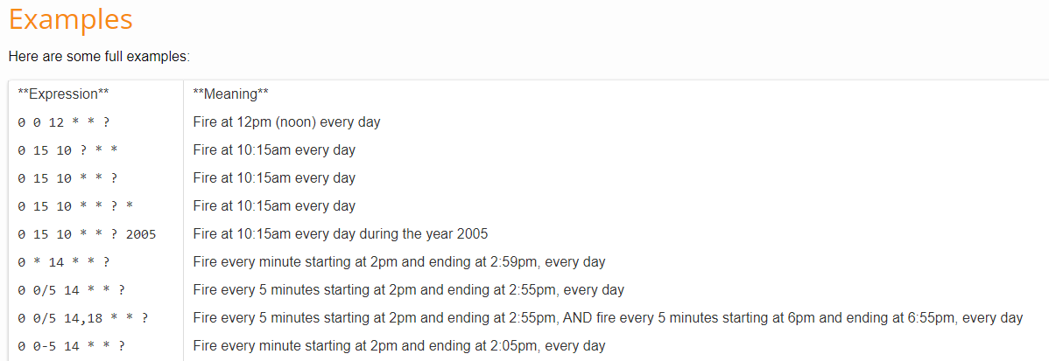

Cruscotto per funzionalità Batch
La funzione è disponibile solo per l’utente con profilo di Amministratore di sistema.
Per la gestione degli errori delle verifiche, dello stato di pagamento dei bollettini generati, non andate a buon fine, tramite batch, viene realizzato un cruscotto dedito alla visualizzazione di queste verifiche.
Per popolare questa form verranno interrogate le tabelle:
BOLLETTINO_PAGOPA (aggiungendo una foreign key – BATCH_ID_BATCH_PAGOPA - su tabella BATCH_PAGOPA) e BATCH_PAGOPA.
Verrà creata, inoltre, una tabella di correlazione dove verranno inseriti oltre alle due Primary Key anche le informazioni circa l’esito della richiesta:
- Stato della richiesta, che contiene l’indicazione dello stato del pagamento nel contesto del PST e può assumere uno dei seguenti valori:
• DISPONIBILE, indica che è presente la RT (sicuramente positiva) e non è stata utilizzata dall’utente:
• USATO, indica che il pagamento è stato utilizzato;
• OK_PSP, indica che l’utente ha eseguito un tentativo di pagamento ma ancora non è disponibile la RT;
• RIMBORSATO, indica che il pagamento è stato rimborsato dall’Amministrazione;
- errore (errore in fase di verifica più il messaggio dell'eccezione ottenuta);
- tipo errore (servizio assente oppure errore durante l’elaborazione);
- esito esecuzione.
Dalla form del cruscotto verrà data la possibilità di reindirizzare sulla pagina di elenco bollettini controllati per cui si è verificato l’errore, sia per l’interrogazione massiva (previa selezione dei bollettini da verificare) o puntuale del bollettino non verificato.
Di seguito, un esempio di form per il cruscotto degli errori:
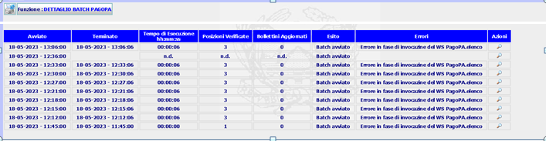
Selezionando l’azione di dettaglio si riceverà la form
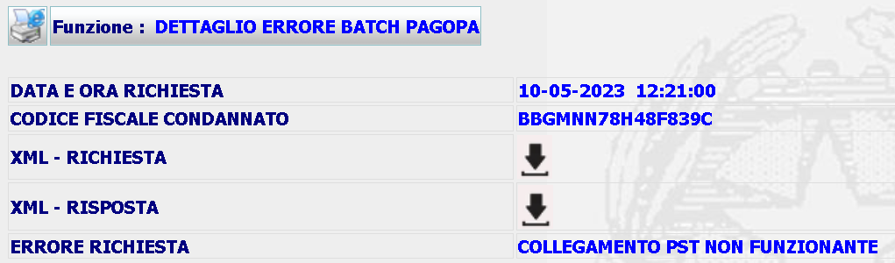
Da cui sarà possibile effettuare il download degli xml della richiesta e della risposta.
N.B. in caso di più codici fiscali le informazioni saranno ripetute per ciascun codice fiscale.
Di seguito, la proposta di una eventuale form per la schedulazione del batch in tempo reale:
Tale funzionalità sarà usufruibile solo dall’Amministratore di sistema, che ha la possibilità di riprovare i batch che sono andati in errore, ovvero compiere una azione correttiva (cioè rilanciare la richiesta di verifica stato bollettini).
Premendo l’icona di modifica si ottiene la seguente form:
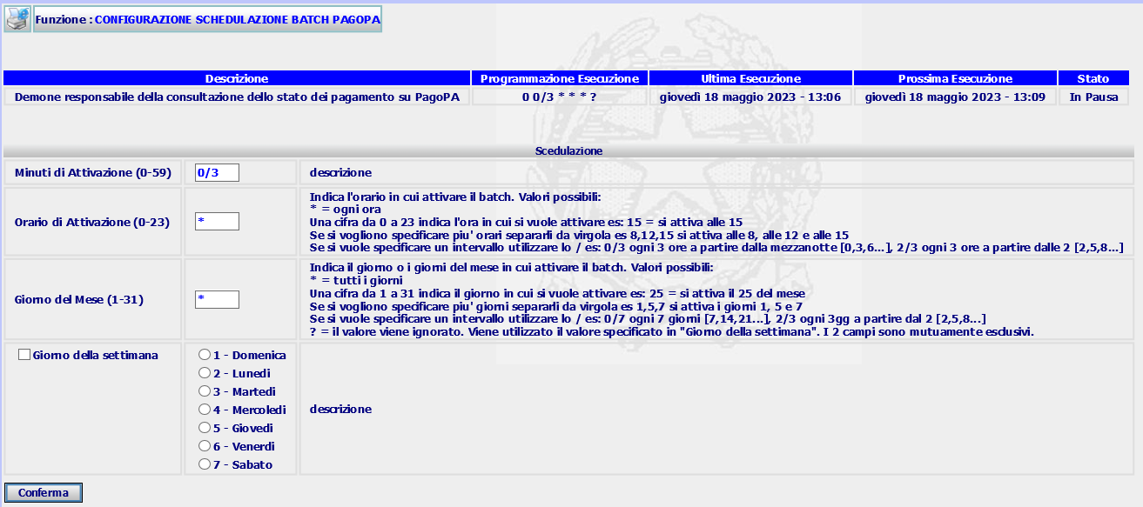
La modifica della schedulazione del batch PagoPA ha effetto solo per il tempo di durata della sessione di SIES, quindi fino allo stop di JBoss.
Per il resto, rimane valida la schedulazione impostata nel file f3b.properties.

BATCH DNA
Il batch sviluppato ha il compito di eliminare le tracce delle attività degli utenti della DNA. In generale le attività degli utenti SIES sono tracciate nei seguenti punti:

- file di log applicativi;
- tabella LOG_ATTIVITA;
- tabella MESAGGIO;
- dati di sistema.

Per i primi due punti sono stati aggiunti due filtri uno a livello di log (logback.xml) e uno a livello applicativo per scartare tutte le tracciature provenienti da attività di utenti dell'ufficio DNA.
Per gli ultimi due punti è stato sviluppato un batch che esegue periodicamente la pulizia dei record della tabella MESSAGGIO dove il mittente o il destinatario è un utente/ufficio della DNA. In questo modo verranno eliminate la tracce delle ricerche effettuate. Il batch si occuperà inoltre di verificare se un fascicolo SIEP, di fuori distretto, risulta essere stato preso in carico esclusivamente da un utente della DNA e in questo caso provvede alla cancellazione dei dati del fascicolo dal distretto.

L'attivazione e la schedulazione del batch avverranno tramite tre parametri presenti nel file f3b.properties:
DNASchedulerEnabled=true
DNACodUfficio = 05809100302
DNACronExpression=0 0 5 ? * 1

DNASchedulerEnabled: indica se attivare o no il batch, True per abilitare il batch/False per disabilitare il batch;
DNACodUfficio: codice dell'ufficio DNA per applicare i filtri di cancellazione;
DNACronExpression: Valore espresso attraverso la sintassi crontab like. Di default è stata inserita la stringa “0 0 5 ? * 1” che rappresenta una schedulazione settimanale la domenica (ultimo parametro 1) alle 05:00.

Architettura del SISTEMA SIES
Di seguito sono descritte le componenti tecniche che compongono il sistema SIES.

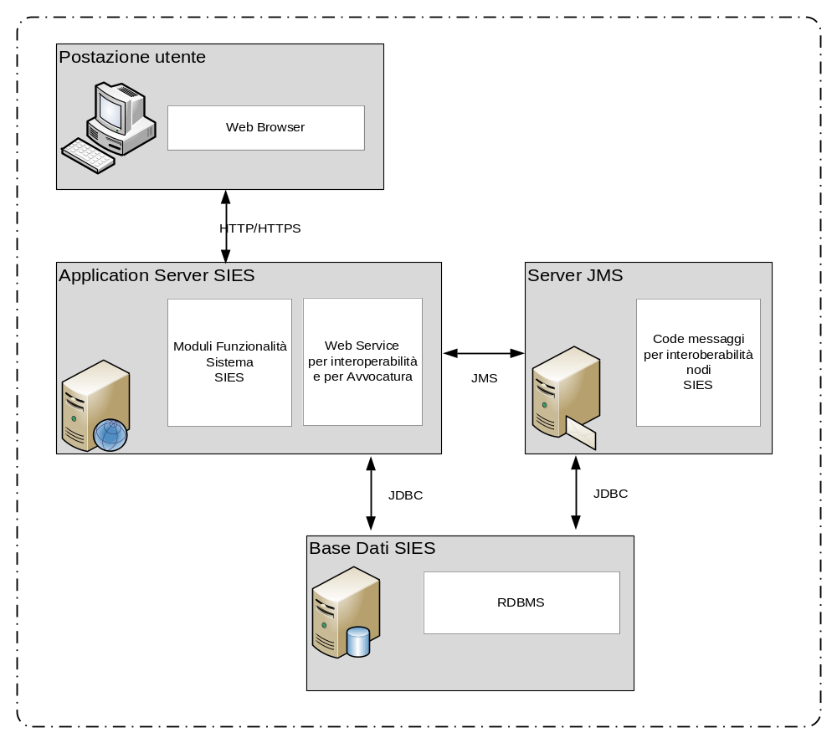
Figura 6 Componenti SIES
Come si evince dal diagramma, il nodo SIES è realizzato con architettura web three tier i cui principali elementi funzionali sono costituiti:

- per la componente di interfaccia utente (presentation), da un web browser;
- per la componente server di comunicazione e logica applicativa (application logic) da un web server con funzioni integrate di application server;
- per la componente accesso a dati (data access) da un database relazionale.
In questo contesto si verifica quanto segue:
- Un client attraverso un browser invia una richiesta HTTP al Web Server, in questo caso integrato con l’application server;
- La richiesta HTTP è elaborata dal modulo funzionale opportunamente richiamato dall’application server;
- Il modulo funzionale elabora la richiesta, eventualmente accedendo al database, e produce il codice HTML risultato dell’elaborazione;
- L’application server mediante il modulo Web Server integrato restituisce il codice HTML al browser web;
- Il browser web reindirizza il risultato.

Opzionalmente il processo può accodare messaggi sul server JMS che saranno elaborati in modo asincrono. Il server JMS persiste le informazioni relative ai messaggi sullo stesso database utilizzato dall’applicativo.

L’applicativo è realizzato con tecnologia Java Enterprise Edition; si tratta di una web application che non fa uso della tecnologia Enterprise Java Bean ed è fornita nel formato Web Archive (WAR).

I principali design pattern seguiti sono Model View Controller (MVC) e Data Access Object (DAO).

L'utilizzo del design pattern MVC rappresenta un aiuto per lo sviluppo delle applicazioni che sono divise in tre aree funzionali:
- Modello: Il modello rappresenta la logica di business che, nella maggior parte dei casi, richiede l'accesso ad archivi dati quali i database relazionali.
- Visualizzazione: La visualizzazione è il codice che presenta immagini e dati sulle pagine Web.
- Controller: Il controller è il codice che determina il flusso globale di eventi.

Il pattern di programmazione DAO permette di disaccoppiare la logica di business dalla logica di persistenza dei dati: pertanto utilizzeremo il (Data Access Object). Attraverso l’uso del DAO Pattern la logica di business è indipendente dal sistema di memorizzazione adottato.

Per l’implementazione del pattern MVC viene utilizzato il framework F3B : Framework Bull Building Blocks.

Per l’accesso ai dati sono utilizzate le API JDBC standard del linguaggio Java.

Architettura SIUS AVVOCATURA
Il modulo SIES Avvocatura ha una architettura analoga a quella dei nodi SIES con l’unica peculiarità che l’accesso non avviene direttamente dal browser web, ma mediate l’interposizione del proxy PST.

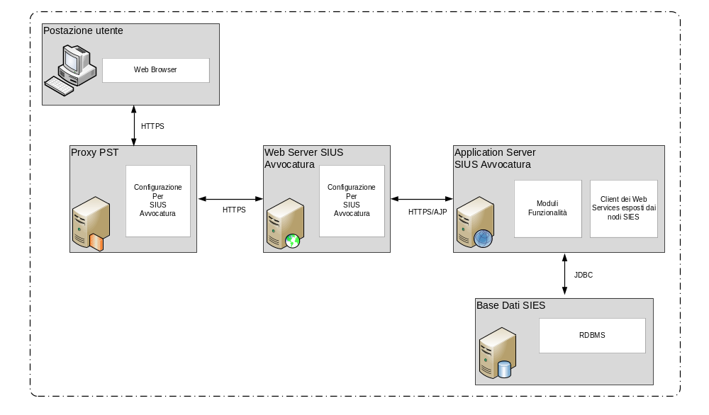
Figura 7 Componenti SIUS Avvocatura
L’applicativo SIUS utilizza una architettura web three tier.

L’applicativo è realizzato con tecnologia Java Enterprise Edition; si tratta di una web application che non fa uso della tecnologia Enterprise Java Bean ed è fornita nel formato Web Archive (WAR).

I principali design pattern seguiti sono Model View Controller (MVC), Inversion Of Control (IOC), Façade e Data Access Object (DAO).

Come framework di sviluppo è stato utilizzato SpringFramework (http://projects.spring.io/spring-framework/) ed in particolare le componenti Core e MVC.
Per l’accesso ai dati è stato utilizzato iBatis ( https://ibatis.apache.org ).

Generazione dei report con WindWard
La soluzione utilizzata prevede l’uso di librerie che lavorano come mostrato sinteticamente nella figura seguente:
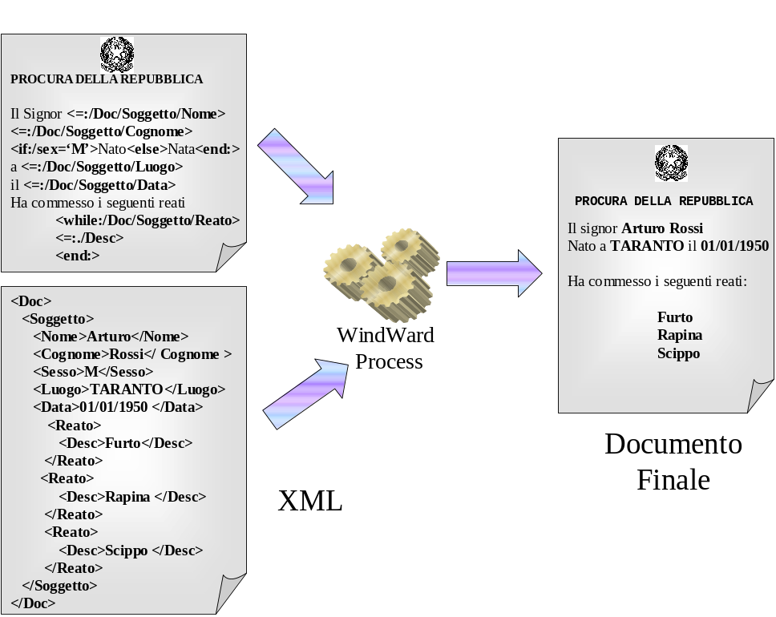

Infatti, partendo da un template RTF contenente dei tag XSLPath ed un XML viene generato il documento finale pronto per la stampa.
Alleghiamo di seguito un esempio basato su un caso reale, riportando nell' ordine il template RTF, il file XML con i dati estratti, con query inclusa nel codice Java, ed il documento completo.


<=:/X/TipoUfficioT1>
<=:/X/TipoUfficioT2>
di <=:/X/Ufficio>
__________________________________________________

<=:/X/Ufficio>,<=:/X/Evento/DataEmissione>
N. SIEP <=:/X/FascicoloSiep/ChiaveProgr>/<=:/X/FascicoloSiep/ChiaveAnno>

Oggetto: Esecuzione penale contro

<=:/X/Soggetto/Cognome>/<=:/X/Soggetto/Nome>

<if:/X/Soggetto[Sesso='M']> nato <else:> nata <end:>a <=:/X/Soggetto/DescrComuneNascita > (Prov. <=:/X/Soggetto/CodProvinciaNascita >) il <if:/X/Soggetto/DataNascita> <=:/X/Soggetto/DataNascita><else:><=:/X/Soggetto/AnnoNascita><end:>
<while:/X/Soggetto/Alias>alias <=:./Cognome>/<=:./Nome>
<if:./.[Sesso='M']> nato <else:> nata <end:>a <=:./DescrComuneNascita > (Prov. <=:. /DescrProvinciaNascita >) il <if:./DataNascita> <=:./DataNascita><else:><=:./AnnoNascita><end:><end:>
<if:/X/Soggetto[Sesso='M']>Condannato <else:> Condannata <end:>con <=:/X/Sentenza/DescrTipoProvvedimento> N. <=:/X/Sentenza/NumeroSentenza>/<=:/X/Sentenza/AnnoSentenza> Reg. Gen. -<if:/X/Sentenza/NumeroRegePm> N. <=:/X/Sentenza/NumeroRegePm>/<=:/X/Sentenza/AnnoRegePm> Reg. Gen. Not.Reato,<end:> del <=:/X/Sentenza/DataProvvedimento> di <=:/X/Sentenza/DescrTipoAutoritaEmittente> <=:/X/Sentenza/DescrLuogoEmittente><if:/X/Sentenza/NumSezioneAutoritaEmittente> sez. <=:/X/Sentenza/NumSezioneAutoritaEmittente><end:>, <if:/X/Sentenza/DataProvvRif><=:/X/Sentenza/DescrTipoProvvRif> in data <=:/X/Sentenza/DataProvvRif><if:/X/Sentenza/CodTipoAutoritaProvvRif> da <=:/X/Sentenza/DescrTipoAutoritaProvvRif><if:/X/Sentenza/CodLuogoProvvRif> <=:/X/Sentenza/DescrLuogoProvvRif>,<end:><end:><if:/X/Sentenza[CodTipoProvvedimento = '01']> definitiva <end:><if:/X/Sentenza[CodTipoProvvedimento = '02']> definitivo <end:><end:>in data <=:/X/Sentenza/DataIrrevocabilita>

Alla Cancelleria della
<=:/X/Sentenza/DescrTipoAutoritaEmittente> <=:/X/Sentenza/DescrLuogoEmittente><if:/X/Sentenza/NumSezioneAutoritaEmittente> sezione <=:/X/Sentenza/NumSezioneAutoritaEmittente> <end:>

Si comunica che in data <=:/X/FascicoloSiep/DataIscrizione> questo Ufficio ha iscritto il provvedimento in oggetto al N. <=:/X/FascicoloSiep/ChiaveProgr>/<=:/X/FascicoloSiep/ChiaveAnno> del Registro Esecuzioni Sentenze.

<?xml version="1.0" encoding="ISO-8859-1"?>
<X>
<TipoUfficio>PROCURA DELLA REPUBBLICA PRESSO IL TRIBUNALE ORDINARIO</TipoUfficio>
<Ufficio>VENEZIA</Ufficio>
<TipoUfficioT1>PROCURA DELLA REPUBBLICA </TipoUfficioT1>
<TipoUfficioT2>PRESSO IL TRIBUNALE ORDINARIO</TipoUfficioT2>
<Evento>
<CodTipoEvento>05</CodTipoEvento>
<DescrTipoEvento>RICHIESTA ISTRUTTORIA</DescrTipoEvento>
<CodTipoProvvedimento>-</CodTipoProvvedimento>
<DescrTipoProvvedimento>-</DescrTipoProvvedimento>
<CodMotivo>0047</CodMotivo>
<DescrMotivo>COMUNICAZIONE INIZIO ESECUZIONE</DescrMotivo>
<CodEsito>-</CodEsito>
<DescrEsito>-</DescrEsito>
<CodOperatoreInserimento>PMVE</CodOperatoreInserimento>
<DataInserimento>10-02-2004</DataInserimento>
<CodUfficioInserimento>02704202104</CodUfficioInserimento>
<FasSieIdFascicoloSiep>2004021</FasSieIdFascicoloSiep>
<IdEvento>20040228</IdEvento>
<CodUfficioEmittente>02704202104</CodUfficioEmittente>
<CodLuogoEmittente>027042</CodLuogoEmittente>
<DataEmissione>10-02-2004</DataEmissione>
<CodLuogoDestinatario>-</CodLuogoDestinatario>
<AnnoProtocollo>2004</AnnoProtocollo>
<ProgrProtocollo>2</ProgrProtocollo>
<FlagDocumentoRegistrato>N</FlagDocumentoRegistrato>
<CodTipoUfficioDestinatario>-</CodTipoUfficioDestinatario>
<DescrLuogoEmittente>VENEZIA</DescrLuogoEmittente>
<DescrUfficioEmittente>PROCURA DELLA REPUBBLICA PRESSO IL TRIBUNALE ORDINARIO</DescrUfficioEmittente>
<DescrLuogoDestinatario>-</DescrLuogoDestinatario>
<DescrTipoUfficioDestinatario>-</DescrTipoUfficioDestinatario>
<ExistBlob>false</ExistBlob>
<NumAllegati>0</NumAllegati>
<Notifica>
<CodEsito>-</CodEsito>
<DescrEsito>-</DescrEsito>
<CodOperatoreInserimento>PMVE</CodOperatoreInserimento>
<DataInserimento>10-02-2004</DataInserimento>
<CodUfficioInserimento>02704202104</CodUfficioInserimento>
<EveIdEvento>20040228</EveIdEvento>
<DescrUfficioInserimento/>
<DescrUfficioAggiornamento/>
<CodTipoNotifica>N</CodTipoNotifica>
<IdNotifica>20040260</IdNotifica>
<DataInvio>10-02-2004</DataInvio>
<DescrUfficioDestinatario/>
<DescrTipoNotifica>NOTIFICA</DescrTipoNotifica>
<Decrizione/>
<Ufficio>
<CodComune>027042</CodComune>
<CodUfficio>02704202104</CodUfficio>
<CodDistretto>02704200605</CodDistretto>
<CodProvincia>VE</CodProvincia>
<Cap>30125</Cap>
<CodTipoUfficio>PM</CodTipoUfficio>
<DateCarimentoRege>10-04-2003</DateCarimentoRege>
<CodUfficioCompetente/>
<Indirizzo>xxx yyy, 1234567890</Indirizzo>
<Telefono>012 - 34567890</Telefono>
<Fax>012 - 345678901</Fax>
<EMail>PROCURA.VENEZIA@GIUSTIZIA.IT</EMail>
<DescrTipoUfficio>PROCURA DELLA REPUBBLICA PRESSO IL TRIBUNALE ORDINARIO</DescrTipoUfficio>
<DescProvincia>VENEZIA</DescProvincia>
<DescrComune>VENEZIA</DescrComune>
</Ufficio>
</Notifica>
</Evento>
<FascicoloSiep>
<Note>Primo procedimento DGSIA</Note>
<CodOperatoreInserimento>PMVE</CodOperatoreInserimento>
<DataInserimento>15-01-2004</DataInserimento>
<DescrTipoUfficio>PROCURA DELLA REPUBBLICA PRESSO IL TRIBUNALE ORDINARIO</DescrTipoUfficio>
<IdFascicoloSiep>2004021</IdFascicoloSiep>
<ChiaveAnno>2004</ChiaveAnno>
<ChiaveUfficio>02704202104</ChiaveUfficio>
<DescrComuneUfficio>VENEZIA</DescrComuneUfficio>
<ChiaveProgr>1</ChiaveProgr>
<CodStatoFascicolo>03</CodStatoFascicolo>
<DescrStatoFascicolo>VALIDATO</DescrStatoFascicolo>
<DataIscrizione>15-01-2004</DataIscrizione>
<CodMotivoArchiviazione>-</CodMotivoArchiviazione>
<DescrMotivoArchiviazione>-</DescrMotivoArchiviazione>
<CodTipoPosLibero>-</CodTipoPosLibero>
<DescrTipoPosLibero>-</DescrTipoPosLibero>
<FlagValidato>S</FlagValidato>
<CodUfficioInserimento>02704202104</CodUfficioInserimento>
<SogIdSoggetto>2004021</SogIdSoggetto>
<SenIdSentenza>2004021</SenIdSentenza>
<FlagAltraCausa>N</FlagAltraCausa>
</FascicoloSiep>
<Soggetto>
<Note>Primo utente Venezia in DGSIA</Note>
<Sesso>F</Sesso>
<Nazionalita>I</Nazionalita>
<Cognome>cccccccccc</Cognome>
<Nome>nnnnnnnnnn</Nome>
<CodOperatoreInserimento>PMVE</CodOperatoreInserimento>
<DataInserimento>15-01-2004</DataInserimento>
<CodUfficioInserimento>02704202104</CodUfficioInserimento>
<IdSoggetto>2004021</IdSoggetto>
<CodComuneNascita>093033</CodComuneNascita>
<Paternita>MARIO</Paternita>
<NomeMadre>mmmmmmmmmm</NomeMadre>
<CognomeMadre>bbbbbbbbbb</CognomeMadre>
<CodStatoNascita>039</CodStatoNascita>
<DataNascita>01-01-1000</DataNascita>
<AttoNascita>9988899988</AttoNascita>
<CodFiscale/>
<AnnoNascita>1000</AnnoNascita>
<DataNascitaPresunta>N</DataNascitaPresunta>
<CodProvinciaNascita>PN</CodProvinciaNascita>
<DescComuneNascitaEstero/>
<CodComuneCasellario>315</CodComuneCasellario>
<FlagPresenzaFascicolo>S</FlagPresenzaFascicolo>
<MeseNascita>1</MeseNascita>
<DescrComuneNascita>PORDENONE</DescrComuneNascita>
<DescrProvinciaNascita>PORDENONE</DescrProvinciaNascita>
<DescrStatoNascita>ITALIA</DescrStatoNascita>
<DescrNazionalita>ITALIANA</DescrNazionalita>
<DescrComuneCasellario>PORDENONE</DescrComuneCasellario>
<DescrUfficioInserimento/>
<DescrUfficioAggiornamento/>
</Soggetto>
<Sentenza>
<CodTipoProvvedimento>01</CodTipoProvvedimento>
<DescrTipoProvvedimento>SENTENZA</DescrTipoProvvedimento>
<CodOperatoreInserimento>PMVE</CodOperatoreInserimento>
<DataInserimento>15-01-2004</DataInserimento>
<CodUfficioInserimento>02704202104</CodUfficioInserimento>
<CodLuogoEmittente>001272</CodLuogoEmittente>
<IdSentenza>2004021</IdSentenza>
<AnnoRegePm>2003</AnnoRegePm>
<NumeroRegePm>998</NumeroRegePm>
<DataArrivoAtto>01-07-2002</DataArrivoAtto>
<DataProvvedimento>02-02-2002</DataProvvedimento>
<CodTipoAutoritaEmittente>PM</CodTipoAutoritaEmittente>
<DescrTipoAutoritaEmittente>PROCURA DELLA REPUBBLICA PRESSO IL TRIBUNALE ORDINARIO</DescrTipoAutoritaEmittente>
<DescrLuogoEmittente>TORINO</DescrLuogoEmittente>
<AnnoSentenza>2003</AnnoSentenza>
<NumeroSentenza>764</NumeroSentenza>
<DataIrrevocabilita>11-03-2002</DataIrrevocabilita>
<FlagSentenzaApplicazPena>N</FlagSentenzaApplicazPena>
<CodTipoProvvRif>-</CodTipoProvvRif>
<DescrTipoProvvRif>-</DescrTipoProvvRif>
<CodTipoAutoritaProvvRif>-</CodTipoAutoritaProvvRif>
<DescrTipoAutoritaProvvRif>-</DescrTipoAutoritaProvvRif>
<CodLuogoProvvRif>-</CodLuogoProvvRif>
<DescrLuogoProvvRif>-</DescrLuogoProvvRif>
<CodTipoDecisioneCassazione>-</CodTipoDecisioneCassazione>
<DescrTipoDecisioneCassazione>-</DescrTipoDecisioneCassazione>
<CodBilanciamentoCircostanze>-</CodBilanciamentoCircostanze>
<DescrBilanciamentoCircostanze>-</DescrBilanciamentoCircostanze>
<FlagGiudizioAbbreviato>N</FlagGiudizioAbbreviato>
</Sentenza>
</X>

PROCURA DELLA REPUBBLICA
PRESSO IL TRIBUNALE ORDINARIO
di VENEZIA
__________________________________________________

VENEZIA,10-02-2014
N. SIEP 1/2014

Oggetto: Esecuzione penale contro

Cognome/Nome
nata a Comune (Prov. PN) il 01-01-1900

Condannata con SENTENZA N. 764/2013 Reg. Gen. - N. 998/2003 Reg. Gen. Not.Reato, del 02-02-2012 di PROCURA DELLA REPUBBLICA PRESSO IL TRIBUNALE ORDINARIO TORINO, in data 11-03-2012

Alla Cancelleria della
PROCURA DELLA REPUBBLICA PRESSO IL TRIBUNALE ORDINARIO TORINO

Si comunica che in data 15-01-2014 questo Ufficio ha iscritto il provvedimento in oggetto al N. 1/2014 del Registro Esecuzioni Sentenze.

Software di base (Stack)
Lo stack software su cui è realizzato il sistema SIES è il seguente:

- Sistema Operativo: Red Hat Enterprise Linux 6.4 a 64bit
- Java Virtual Machine: Oracle JVM 1.8
- Application server: Red Hat Enterprise Application Platform 6.4
- Server JMS (solo per Sies): Open MQ 5.1
- Web Server (solo per Sies Avvocatura): Apache 2
- Oracle 12.1.0.2

Librerie utilizzate
Di seguito l’elenco delle librerie utilizzate e la rispettiva versione.
Per “siesEsecuzione”:
- librerie native del server Jboss Enterprise Application Platform 6.1+ Runtime;
- librerie native del sistema JRE (jdk1.8.0_45);
- Maven Dependancies:
- json-20090211.jar;
- commons-lang-2.6.jar;
- mybatis-3.0.5.jar
- servlet-api-2.5.jar;
- jsp-api-2.1.jar;
- standard-1.1.2.jar;
- jstl-1.2.jar;
- junit-3.8.1.jar;
- commons-fileupload-1.2.2.jar;
- log4j-1.2.16.jar.
Per “SiesWeb”:
- ojdbc6.jar;
- librerie native del server Jboss Enterprise Application Platform 6.1+ Runtime;
- librerie native del sistema JRE (jdk1.8.0_45);
- axis.jar
- bcmail-jdk16-140.jar
- bcprov-jdk16-142.jar
- commons-beanutils.jar
- commons-codec.jar
- commons-discovery-0.2.jar
- commons-fileupload-1.1.1.jar
- commons-httpclient-2.0.2.jar
- commons-io-1.3.2.jar
- commons-logging.jar
- commons-logging-api-1.0.3.jar
- dom4j.jar
- freemarker-2.3.13.jar
- imq.jar
- imqjmx.jar
- iText.jar
- iTextAsian.jar
- iTextXML.jar.jar
- jasper.jar
- jasper-el.jar
- jasper-jdt.jar
- jaxen.jar
- jaxp-api-1.4.2.jar
- jaxp-ri-1.4.jar
- jaxrpc.jar
- jaxws-api-2.2.1.jar
- jaxws-rt-2.1.4.jar
- jcl-over-slf4j-1.7.21.jar
- jcommon.jar
- jfreechart.jar
- jms.jar
- joda-time-1.5.2.jar
- json.jar
- json_simple-1.1.jar
- json-20090211.jar
- jsr173_1.0_api_XMLBEANS.jar
- log4j-over-slf4j-1.7.21.jar
- logback-classic-1.1.7.jar
- logback-core-1.1.7.jar
- mail.jar
- ognl-2.6.11.jar
- opensaml-2.2.3
- resolver_XMLBEANS.jar
- saaj.jar
- sies_ese.jar
- sies_v2.jar
- sippi.jar
- slf4j-api-1.7.21.jar
- tika-app-0.6.jar
- tools-1.6.0.jar
- WindwardReports.jar
- wsdl4j.jar
- xalan-2.4.1.jar
- xbean_XMLBEANS.jar
- xbean_xpath_XMLBEANS.jar
- xercesImpl.jar
- xml-apis-1.0.b2.jar
- xmlbeans-qname_XMLBEANS.jar
- xmlpublic_XMLBEANS.jar
- xmlsec-1.4.2.jar
- xmltooling-1.2.0.jar
- xwork-2.1.2.jar

WEB Service
Per quanto riguarda i web services abbiamo la seguente situazione.
Il sistema “Sies” espone il seguente web services realizzato con architettura “Apache Axis 1.4” e viene richiamato da NSC attraverso il modulo di interoperabilità:
- “WSNscToSies” è il web service per l’iscrizione in Sies di un titolo esecutivo proveniente da NSC.
Il sistema “SiusAvvocatura” espone i seguenti web services tutti realizzati con architettura Apache Axis 1.4:
- “dettaglio Procedimento” è il web service per la richiesta del dettaglio di un procedimento;
- “dettaglioDeceto” è il web service per la richiesta del dettaglio di un decreto;
- “dettaglio Sentenza” è il web service per la richiesta del dettaglio di una sentenza;
- “dettaglioOrdinanza” è il web service per la richiesta del dettaglio di una ordinanza;
- “dettaglioRinvioUdienza” è il web service per la richiesta del dettaglio di un rinvio udienza;
- “elencoProcedimentiDelSoggetto” è il web service per la ricerca di tutti i procedimenti a carico di un soggetto;
- “ricercaSoggettiConProcedimenti” è il web service per la ricerca di tutti i soggetti con procedimenti a carico;
- “richistaStampa” è il web service per la stampa dei dati di un procedimento;
- “ricercaAvvisi” è il web service per la ricerca degli avvisi per avvocato.
Il sistema “NSC” espone i seguenti web services tutti realizzati con architettura “JAX-WS RI 2.0” e sono richiamati da funzionalità presenti su SIES.
- “iscriviProvvedimentoEsecuzione” è il web service che consente il trasferimento di un foglio complementare dal sottosistema “Sius” ad NSC;
- “iscriviProvvedimentoProvvisorio” è il web service che consente l’iscrizione di un soggetto e di un provvedimento provvisorio da “Sius/Siep” ad NSC;
- “RichiestaCertificatoService” è il web service che soddisfa la richiesta “Sius/Siep” di un certificato per un dato soggetto;
- “trasferisciFoglioComplementare” è il web service che consente il trasferimento di un foglio complementare dal sottosistema “Siep” ad NSC.

Start-Stop Application Server
Stop

- Aprire una shell linux sul server SIES e loggarsi come utente root
- Eseguire il comando: “cd /etc/init.d” e fermare il processo di gestione delle code tramite il comando: “./imq stop”. Per le verifiche si può far riferimento al file di log /var/mq/instances/imqbroker/log/log.txt.
- Fermare il server jboss tramite il comando: “service jboss stop” e controllare l’avvenuta esecuzione dell’istruzione tramite il comando: “service jboss status”. Per le verifiche si può far riferimento al file di log /opt/jboss-eap-6.4/standalone/server.log

Start

- Aprire una shell linux sul server SIES e loggarsi come utente root
- Avviare il server jboss tramite il comando “service jboss start” e controllare l’avvenuta esecuzione dell’istruzione tramite il comando: “service jboss status”. Per le verifiche si può far riferimento al file di log /opt/jboss-eap-6.4/standalone/server.log
- Eseguire il comando: “cd /etc/init.d” e avviare il processo di gestione delle code tramite il comando: “./imq start”. Per le verifiche si può far riferimento al file di log /var/mq/instances/imqbroker/log/log.txt.

